TIẾNG VIỆT (TIẾT 1)
ĐỌC: THANH ÂM CỦA GIÓ
I. YÊU CẦU CẦN ĐẠT.
- Đọc đúng và diễn cảm toàn bộ câu chuyện “Thanh âm của gió”. Biết đọc diễn cảm với giọng đọc phù hợp nhân rộng từ ngữ cần thiết để thể hiện tâm trạng cảm xúc của nhân vật.
Đọc hiểu: Nhận biết được các sự kiện gắn với thời gian, không gian xảy ra câu chuyện trong văn bản tự sự. Hiểu suy nghĩ cảm xúc của nhân vật dựa vào hành động, việc làm và lời nói của nhân vật. Nhận biết được trình tự các sự việc gắn với thời gian địa điểm cụ thể. Hiểu điều tác giả muốn nói qua câu chuyện: Mỗi vùng miền đều có những sản vật đặc trưng mang đậm nét dấu ấn của vùng miền đó. Hiểu và tự hào về sản vật, có ý thức phát triển sản vật chính là một trong những biểu hiện của tình yêu quê hương.
- Năng lực tự chủ, tự học: Tích cực tập đọc, cố gắng luyện đọc đúng, luyện đọc diễn cảm tốt.
- Năng lực giải quyết vấn đề và sáng tạo: Nâng cao kĩ năng tìm hiểu ý nghĩa nội dung bài đọc và vận dụng vào thực tiễn.
- Năng lực giao tiếp và hợp tác: Phát triển năng lực giao tiếp trong trả lời các câu hỏi và hoạt động nhóm.
- Phẩm chất yêu nước: Biết yêu quê hương thông qua những hoạt động cảnh vật ở đồng quê.
- Phẩm chất nhân ái: Thông qua bài đọc, biết yêu quý bạn bè, tích cực hoạt đọng tập thể.
- Phẩm chất chăm chỉ: Có ý thức tự giác tập đọc, trả lời các câu hỏi.
- Phẩm chất trách nhiệm: Biết giữ trật tự, lắng nghe và học tập nghiêm túc.
II. ĐỒ DÙNG DẠY HỌC VÀ HỌC LIỆU.
1.GV
- Kế hoạch bài dạy, bài giảng Power point.
- SGK và các thiết bị, học liệu phụ vụ cho tiết dạy.
2.HS
-SGK, vở viết, vở bài tập
III. HOẠT ĐỘNG DẠY HỌC.
Hoạt động của GV |  | Hoạt động của HS
1.Khởi động (2-3p)
1. Giới thiệu về chủ điểm.  - GV giới thiệu bức tranh chủ điểm và nêu câu hỏi:  + Bức tranh vẽ những gì?  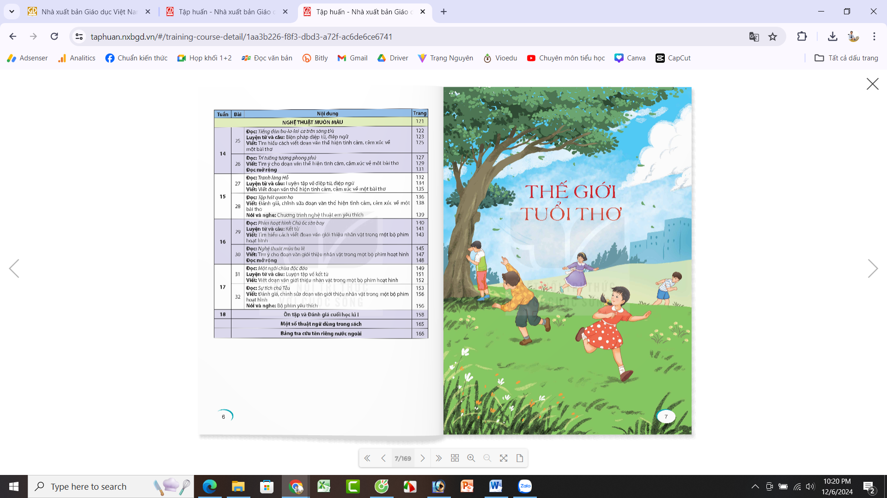  - GV nhận xét và chốt:  Bức tranh vẽ cảnh các bạn nhỏ đang chơi trò chơi trốn tìm trong một khung cảnh đẹp bình yên và thơ mộng, thể hiện rõ nét về một thế giới tuổi thơ hồn nhiên và trong sáng. Đó cũng là chủ điểm đầu tiên của môn học Tiếng Việt: THẾ GIỚI TUỔI THƠ |  | HS quan sát bức tranh chủ điểm, àm việc chung cả lớp:  Bức tranh vẽ cảnh các bạn nhỏ đang chơi trò chơi trốn tìm. Các bạn cơi rất vui và hào hứng.  Khung cảnh thiên nhiên xung quanh rất đẹp. Bức tranh thể hiện sự vui tươi, bình yên  - HS lắng nghe.
2. Khởi động  - GV giới thiệu bài hát “Vui đến trường” Sáng tác: Nguyễn Văn Chung để khởi động bài học.  - GV cùng trao đổi với HS về ND bài bát:  + Lời bài hát nói lên cô giáo dạy những điều gì?  + Vậy vào đầu năm học mới, chúng ta hứa với cô như thế nào?  - GV Nhận xét, tuyên dương.  - GV nhắc HS và dẫn dắt vào bài mới. |  | - HS lắng nghe bài hát.  - HS trao đổi về ND bài hát với GV.  + Cô giáo dạy các em trở thành những người học trò ngoan.  + Chúng em hứa sẽ chăm ngoan học tập, vâng lời tày cô.  - HS lắng nghe.
2.Hình thành kiến thức mới (10-12p)
2.1. Hoạt động 1: Luyện đọc.  - GV đọc mẫu lần 1: Đọc diễn cảm cả bài, nhấn giọng ở những từ ngữ giàu sức gợi tả, gợi cảm, những tình tiết bất ngờ, từ ngữ thể hiện tâm trạng, cảm xúc nhân vật.  - GV HD đọc: Đọc diễn cảm cả bài, cần biết nhấn giọng ở những tình tiết bất ngờ, từ ngữ thể hiện tâm trạng, cảm xúc nhân vật.  - Gọi 1 HS đọc toàn bài.  - GV chia đoạn:  + Đoạn 1: Từ đầu đến tìm những viên đá đẹp cho mình.  + Đoạn 2: Tiếp theo đến “cười, cười, cười,…”.  + Đoạn 3: Phần còn lại.  - GV gọi 3 HS đọc nối tiếp theo đoạn.  - GV hướng dẫn luyện đọc từ khó: lên núi, lạ lắm, lần lượt, thung lũng, la lên, lùa trâu,…  - GV hướng dẫn luyện đọc câu:  Chiều về,/ đàn trâu no cỏ/ đằm mình dưới suối,/ chúng tôi tha thẩn/ tìm những viên đá đẹp cho minh.//  - GV HD đọc diễn cảm: Đọc diễn cảm toàn bài, biết thay đổi ngữ điệu khi đọc lời nói trực tiếp các nhân vật, đọc đúng ngữ điệu ngạc nhiên, đồng tình, cảm thán,…  - GV mời HS luyện đọc diễn cảm nhóm đôi.  - GV nhận xét tuyên dương. |  |  | - Hs lắng nghe GV đọc.  - HS lắng nghe GV hướng dẫn cách đọc.  - 1 HS đọc toàn bài.  - HS quan sát và đánh dấu các đoạn.  - 3 HS đọc nối tiếp theo đoạn.  - HS đọc từ khó.  - 2-3 HS đọc câu.  - HS lắng nghe cách đọc đúng ngữ điệu.  - HS luyện đọc diễn cảm theo nhóm đôi, mỗi em đọc 1 đoạn.
3.Luyện tập thực hành (10-12p)
3.1. Giải nghĩa từ.  - GV yêu cầu HS đọc thầm bài 1 lượt, tìm trong bài những từ ngữ nào khó hiểu thì đưa ra để GV hỗ trợ.  - Ngoài ra GV đưa ra một số từ ngữ giải nghĩa từ cho HS, kết hợp hình ảnh mình hoạ (nếu có)  + men theo (bờ suối): di chuyển lần theo phía bên (bờ suối)  + đằm mình: ngâm mình lâu trong nước.  + thung lũng: vùng đất trũng thấp giữa hai sườn dốc. | - HS đọc thầm cá nhân, tìm các từ ngữ khó hiểu để cùng với GV giải nghĩa từ.  - HS nghe giải nghĩa từ
3.2. Tìm hiểu bài.  - GV gọi HS đọc và trả lời lần lượt các câu hỏi trong sgk. Đồng thời vận dụng linh hoạt các hoạt động nhóm bàn, hoạt động chung cả lớp, hòa động cá nhân,…  - GV hỗ trợ HS gặp khó khăn, lưu ý rèn cách trả lời đầy đủ câu.  + Câu 1: Khung cảnh thiên nhiên khi các bạn nhỏ đi chăn trâu được miêu tả như thế nào?  + Câu 2:  . Em Bống đã phát hiện ra trò chơi gì?  . Các chi tiết nào cho thấy các bạn rất thích (rất hào hứng) với trò chơi?  + Câu 3: Việc bố hưởng ứng trò chơi của hai anh em nói lên điều gì? Chọn câu trả lời dưới đây hoặc nêu ý kiến của em.  + Câu 4: Tưởng tượng em cũng tham gia vào trò chơi bịt tai nghe gió của các bạn nhỏ, nói với bạn điều em nghe thấy.  - GV nhận xét, tuyên dương  - GV mời HS tự tìm và nêu nội dung bài bài học.  - GV nhận xét và chốt:  Mỗi vùng miền đều có những sản vật đặc trưng mang đậm nét dấu ấn của vùng miền đó. Hiểu và tự hào về sản vật, có ý thức phát triển sản vật chính là một trong những biểu hiện của tình yêu quê hương. | - HS đọc câu hỏi, suy nghĩ trả lời lần lượt các câu hỏi:  + Khung cảnh thiên nhiên khi các bạn nhỏ đi chăn trâu rất đẹp và hữu tình: cỏ tươi tốt, có suối nhỏ, nước trong veo. Quanh suối là đồng cỏ rộng, gió không có vật cản cứ tha hồ rong chơi, thỉnh thoảng lại vút qua tai như đùa nghịch.  + Em Bống phát hiện ra trò chơi bịt tai nghe gió, chơi bằng cách bịt nhẹ tai lại rồi mở ra và lặp lại.  + Bạn nào cũng thử bọt tai nghe gió, tập trung suy nghĩ để tìm lí do giải thích cho việc gió nói.  + Đáp án A: Vì trò chơi rất hấp dẫn và thu hút bố muốn tham gia.  + Đáp án B: Vì bố muốn thể hiện sự hưởng ứng để ủng hộ hai anh em chơi trò chơi ngoài trời cho khoẻ và chóng lớn.  + Đáp án C: Vì bố hiểu tâm lí của con cái, yêu con và muốn hoà mình vào thế giới của con.  + HS có thể tự nêu câu trả lời theo sự tưởng tượng của mình.  - 2-3 HS tự rút ra nội dung bài học  - 3-4 HS nhắc lại nội dung bài học.
4.Vận dụng trải nghiệm (3 -4p)
- GV yêu cầu HS suy nghĩ cá nhân và nêu cảm xúc của mình sau khi học xong bài “Thanh âm của gió”  - Nhận xét, tuyên dương.  - GV nhận xét tiết dạy.  - Dặn dò bài về nhà. |  | - HS suy nghĩ cá nhân và đưa ra những cảm xúc của mình.  - VD:  + Học xong bài Thanh âm của gió, em thây rất thú vị vì đã giúp em biết thêm một trò chơi mới.  + Trò chơi mà các bạn nhỏ đã chơi rất hay và ấn tượng, nó đơn giản nhưng rất thú vị.  + Qua trò chơi này giúp em sáng tạo thêm nhiều trò chơi đơn giản và bổ ích,…  - HS lắng nghe, rút kinh nghiệm.
IV. ĐIỀU CHỈNH SAU BÀI DẠY:
.......................................................................................................................................
.......................................................................................................................................

